Danas ćemo iz prirode još malo ponoviti prošlost našeg Zagreba.
Pročitaj tekst i odgovori na pitanja.
Zamoli nekog kod kuće za pomoć ili nazovi mene putem video poziva

Zagreb

Zagreb je najveći i glavni grad Republike Hrvatske. Sjeverno od Zagreba nalazi se gora Medvednica. Kroz Zagreb teče rijeka Sava.
Zagreb se smjestio na brežuljcima Gradecu i Kaptolu. Između njih je tekao potok Medveščak. Biskupija u Zagrebu osnovana je u 11. stoljeću. U Gradecu su živjeli obrtnici i trgovci. Na Kaptolu su živjeli svećenici.
Nekad davno su Tatari napali i porušili stari Zagreb, a kasnije i Turci. Građani Gradeca pomogli su kralju Beli IV. da se sakrije od Tatara. Bela mu je tada dao Zlatnu bulu. Gradec je tada postao slobodnim kraljevskim gradom.

Ban Josip Jelačić ujedinio je sva naselja u grad Zagreb, ukinuo je robove.
Zastava grada Zagreba je plave boje. Katedrala se nalazi na Kaptolu. U Koncertnoj dvorani Vatroslava Lisinskog održavaju se brojni koncerti.
Najveće kazalište u Zagrebu je Hrvatsko narodno kazalište.
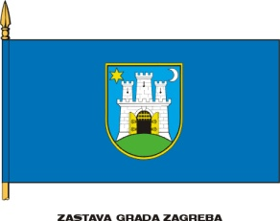
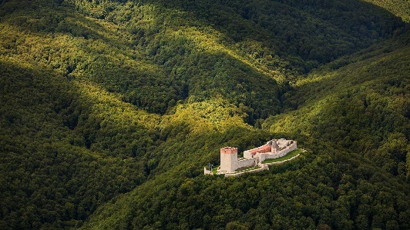
- Što je Zagreb?
____________________________________________________________________________________________________________________________________________________________
- Kako se zove gora sjeverno od Zagreba?
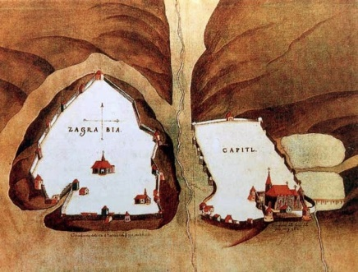
____________________________________________________________________________________________________________________________________________________________
- Koja rijeka teče Zagrebom?
______________________________________________________________________________

- Kako se zovu brežuljci na kojima se smjestio Zagreb?
____________________________________________________________________________________________________________________________________________________________
- Tko je živio na Kaptolu?
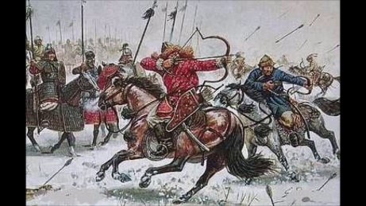
____________________________________________________________________________________________________________________________________________________________
- Tko je u 13. stoljeću porušio stari Zagreb?
____________________________________________________________________________________________________________________________________________________________
- Kome su pomogli građani da se sakrije od Tatara?
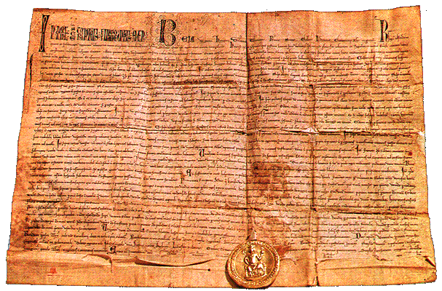
____________________________________________________________________________________________________________________________________________________________
- Što je on tada dao?
____________________________________________________________________________________________________________________________________________________________

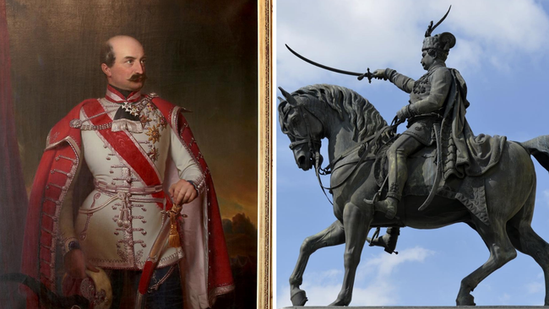
- Kako se zove ban koji je ujedinio sva naselja u grad Zagreb, koji je ukinuo kmetstvo i uveo hrvatski jezik u Hrvatski sabor?
____________________________________________________________________________________________________________________________________________________________
- Koje je boje zastava grada Zagreba?
____________________________________________________________________________________________________________________________________________________________
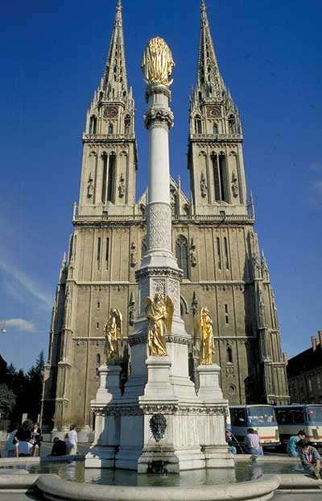
- Gdje se katedrala nalazi?
____________________________________________________________________________________________________________________________________________________________
- U kojoj se dvorani održavaju koncerti?
____________________________________________________________________________________________________________________________________________________________
- Koje je najveće kazalište u Zagrebu?
____________________________________________________________________________________________________________________________________________________________
- Što najviše voliš u Zagrebu?
______________________________________________________________________________

